PONTIFÍCIA UNIVERSIDADE CATÓLICA DE MINAS GERAIS
NÚCLEO DE EDUCAÇÃO A DISTÂNCIA
Pós-graduação Lato Sensu em Ciência de Dados e Big Data

Mauro César Ferreira

ESTUDO SOBRE A MODALIDADE DE CRÉDITO ANTECIPAÇÃO DE RECEBÍVEIS NO UNIVERSO DAS COOPERATIVAS DE CRÉDITO, SUA EVOLUÇÃO EM NÚMEROS, O IMPACTO NA ECONOMIA LOCAL E PREDIÇÕES PARA OS PRÓXIMOS ANOS

Brasília
2021
Mauro César Ferreira

ESTUDO SOBRE A MODALIDADE DE CRÉDITO ANTECIPAÇÃO DE RECEBÍVEIS NO UNIVERSO DAS COOPERATIVAS DE CRÉDITO, SUA EVOLUÇÃO EM NÚMEROS, O IMPACTO NA ECONOMIA LOCAL E PREDIÇÕES PARA OS PRÓXIMOS ANOS

Trabalho de Conclusão de Curso apresentado ao Curso de Especialização em Ciência de Dados e Big Data como requisito parcial à obtenção do título de especialista.

Brasília
2021
SUMÁRIO

1. Introdução 4
1.1. Contextualização 4
1.1.1 – Antecipação de Recebíveis 5
1.1.2 – Oferta de crédito mais justas e relevantes 5
1.1.2.1 –Geração de empregos 6
1.1.2.2 - Incentivo ao comércio local e ciclo financeiro virtuoso 7
1.1.2 8
1.2. O problema proposto 8
1.3. Objetivos 8
2. Coleta de Dados 10
2.1 – Dados do Banco Central do Brasil 10
2.1.1 - Quantidade de cooperativas singulares de crédito mútuo 10
2.1.2 - Quantidade de postos de atendimento de cooperativas no Brasil 11
2.1.1.3 - Saldo de crédito para clientes pessoa física - títulos descontados 12
2.2 – Dados do Sistema OCB 12
2.3 - Dados do site UniversoCoop 12

1. Introdução

1.1. Contextualização

Segundo o Banco Central do Brasil, as organizações denominadas Cooperativas de crédito, são entidades de cunho financeiro, e que podem atuar no mercado exercendo papel semelhante aos bancos privados e públicos. Onde seus clientes possuem papel decisivo de voto na eleição de seus gestores e participação como cotistas no capital social da instituição.
Cooperativa de crédito é uma instituição financeira formada pela associação de pessoas para prestar serviços financeiros exclusivamente aos seus associados. Os cooperados são ao mesmo tempo donos e usuários da cooperativa, participando de sua gestão e usufruindo de seus produtos e serviços. Nas cooperativas de crédito, os associados encontram os principais serviços disponíveis nos bancos, como conta corrente, aplicações financeiras, cartão de crédito, empréstimos e financiamentos. Os associados têm poder igual de voto independentemente da sua cota de participação no capital social da cooperativa. O cooperativismo não visa lucros, os direitos e deveres de todos são iguais e a adesão é livre e voluntária. (Banco Central do Brasil - 2021)

Segundo a International Cooperative Alliance (ICA) - Aliança Cooperativa Internacional (ACI) – organização centenária que é referência no cooperativismo global, “Cooperativa é uma associação autônoma de pessoas, unidas voluntariamente, para atender as suas necessidades e aspirações econômicas, sociais e culturais comuns, através de uma empresa coletiva e democraticamente controlada” (Congresso Centenário da ACI. Manchester – Inglaterra, setembro de 1995, apud MEINEN, 2012, p. 29).
O cooperativismo de crédito é uma doutrina que se baseia nos princípios cooperativos. O cooperativismo busca o desenvolvimento e melhoria constante. Almeja, também, resultados compartilhados entre os participantes da Cooperativa – cooperados, de forma a aumentar a qualidade de vida e proporcionar uma melhor convivência entre seus membros (MEINEN, 2014).
Segundo estudos disponibilizados na plataforma BI.Coop, nos últimos anos, a carteira de crédito cooperativo apresentou crescimento positivo em oferta e contratação de crédito.
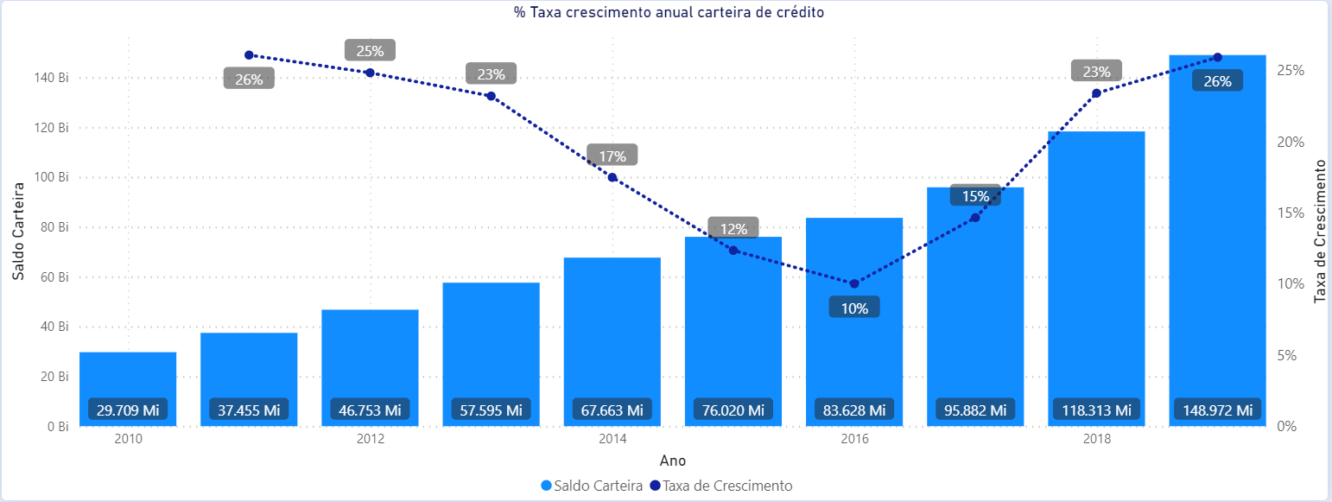

1.1.1 – Antecipação de Recebíveis
A antecipação de recebíveis, ou desconto de recebíveis é uma operação crédito que permite que um tomador de crédito, pessoa física ou jurídica, receba antecipadamente os valores referentes a suas vendas a prazo. O recebível é o meio de pagamento utilizado no processo de venda, como boletos de pagamento, cheques e cartões de crédito.
Operações de crédito para adiantamento de recursos às pessoas jurídicas com base em fluxo de caixa futuro vinculado a duplicatas mercantis e a outros tipos de recebíveis que são os cheques e faturas de cartão de crédito.
(Glossário Banco Central do Brasil – 2021)

1.1.2 – Oferta de crédito mais justas e relevantes
Bancos tradicionais tem preferência em ofertar crédito para as pessoas que tem mais capacidade em honrar o pagamento e, portanto, gerar mais dividendo. Regiões mais pobres geralmente são pouco interessantes para os negócios da maioria das instituições bancárias. Este é um cenário que promove exclusão das comunidades mais carentes do sistema financeiro ficam as famílias.
As cooperativas contribuem com impostos e tributos que agregam para o município e fomentam o comércio local, oferecendo crédito com as taxas e tarifas muito mais interessantes que instituições bancárias tradicionais.
Na concessão de crédito, por ter uma política de proximidade dos seus clientes e estar por dentro das suas realidades, as Cooperativas são capazes de tanto aconselhar corretamente, quanto medir melhor os riscos das operações de crédito.
Num banco, por mais “top” que o usuário possa ser considerado, recebendo atenção diferenciada em razão do volume financeiro que movimenta (tendo à sua disposição até mesmo agências específicas em alguns casos e merecendo nomeação especial), jamais passará de “cliente”. Na cooperativa, não importando o grau de reciprocidade e o montante de investimentos, todo o usuário é “dono”, distinção máxima que faz jus à sua condição societária, sendo que em todas as dependências lhe é conferido o tratamento de proprietário. (MEINEN, 2014)

1.1.2.1 –Geração de empregos
A presença de uma cooperativa de crédito em um município tem como um dos seus pontos positivos a criação de empregos de forma direta e indireta.
A atuação de cooperativas de crédito, em uma determinada região, promove a inclusão financeira e, por consequência, um desenvolvimento daquela localidade. Isto ocorre porque os recursos da cooperativa tendem a serem aplicados localmente, seja facilitando o acesso a crédito de baixo custo, seja financiando projetos sociais locais.
Em estudo publicado pelo portal Cooperativismo Financeiro, há crescimento acima de 11% em oferta de empregos formais e ocupação de postos de trabalho criados diretamente pelas Cooperativas.
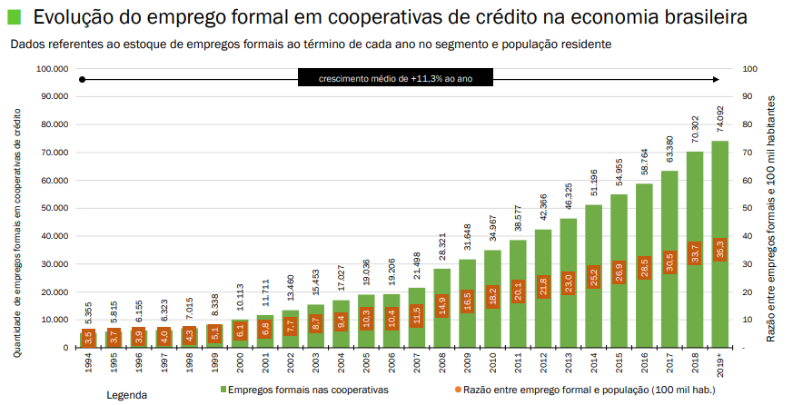
Segundo estudo da FIPE em 2019 é possível identificar relação entre operações de crédito concedidos e novos postos de trabalho gerados numa proporção de a cada 35,8 mil Reais emprestados pelas cooperativas, 1 novo posto de trabalho é criado na economia brasileira.

1.1.2.2 - Incentivo ao comércio local e ciclo financeiro virtuoso
As Cooperativas de crédito contribuem para que o comércio local seja beneficiado de forma direta, com as taxas e tarifas muito abaixo do sistema bancário tradicional.

<<Promoção da educação financeira>>
<<Responsabilidade social>>

As cooperativas de crédito são de muita importância para a sociedade, aplicando recursos privados e assumindo riscos na comunidade que se desenvolve, como sendo uma associação de pessoas sem fins lucrativos, economicamente organizados e democráticos, a participação econômica e a gestão exercida pelos cooperados aos quais presta serviços, por esses motivos são razoáveis dizer que as taxas de juros das operações concedidas pelas instituições cooperativas sejam bastante competitivas, se comparadas às das operações similares efetuadas por instituições financeiras bancárias. (Pinheiro 2008)

1.1.2
Nessa seção você deverá introduzir e contextualizar o seu problema de interesse. Lembre-se: seu problema deve ser REAL e RELEVANTE (útil para sua organização para a sociedade).

1.2. O problema proposto

Nessa seção você deverá descrever o problema que você está propondo resolver através dos dados. Faça isso de forma muito clara. Uma dica interessante é utilizar a técnica dos 5-Ws. Responder algumas dessas perguntas te dará uma melhor visão do seu problema e da solução.
(Why?) Por que esse problema é importante?
(Who?) De quem são os dados analisados? De um governo? Um ministério ou secretaria? Dados de clientes?
(What?): Quais os objetivos com essa análise? O que iremos analisar?
(Where?): Trata dos aspectos geográficos e logísticos de sua análise.
(When?): Qual o período está sendo analisado? A última semana? Os últimos 6 meses? O ano passado?

1.3. Objetivos

O objetivo deste trabalho é coletar dados relacionados a contratação de crédito realizadas por Cooperativas de Crédito brasileiras, focado na modalidade de crédito Antecipação de Recebíveis e avaliar a sua evolução nos últimos anos e estabelecer um modelo de predição

2. Coleta de Dados

Os dados utilizados neste estudo são de origens e formatos distintos. Parte da coleção de dados será obtida de fontes disponibilizadas por instituições na WEB, e esta fonte de dados é disponibilizada em formatos diversificados.

2.1 – Dados do Banco Central do Brasil
O Banco Central do Brasil mantém sua página de dados abertos contendo importantes dados relacionados com o mercado financeiro nacional.
Os dados fornecidos por esta instituição podem possuir diferentes formatos, desde arquivos CSVs, HTMLs, DOCs, planilha eletrônicas, JSON entre outros.

2.1.1 - Quantidade de cooperativas singulares de crédito mútuo
Descreve um totalizador da quantidade de Cooperativas de Crédito singulares (atendimento direto ao público) existem no país num intervalo estabelecido entre 2005 e 2018.
Origem: | Portal Brasileiro de dados Abertos.  Dados do Banco Central do Brasil
Fonte: | Sistema de Informações sobre Entidades de Interesse do Banco Central
Formato: | Arquivo CSV
Licença: | Open Data Commons Open Database License (ODbL)
Nome arquivo: | csv_serie-sgs-25511
url: | https://www3.bcb.gov.br/sgspub/consultarvalores/consultarValoresSeries.do?method=consultarGraficoPorId&hdOidSeriesSelecionadas=25511
Última atualização | 28 de fevereiro de 2020

Metadados
Nome arquivo: | csv_serie-sgs-25511
Colunas:
Data: | Primeiro dia do ano a qual pertence o valor totalizado.
Valor: | Quantidade de PAs naquela data.

2.1.2 - Quantidade de postos de atendimento de cooperativas no Brasil
Esse dado pode descrever quantos postos de atendimentos (PAs) existem no país para atendimento aos Cooperados.
Origem: | Portal Brasileiro de dados Abertos.  Dados do Banco Central do Brasil
Fonte: | Sistema de Informações sobre Entidades de Interesse do Banco Central
Formato: | Arquivo CSV
Licença: | Open Data Commons Open Database License (ODbL)
Nome arquivo: | csv_serie-sgs-24975
url: | https://www3.bcb.gov.br/sgspub/consultarvalores/consultarValoresSeries.do?method=consultarGraficoPorId&hdOidSeriesSelecionadas=24975
Última atualização | 28 de fevereiro de 2020

O metadados desta fonte de dados é bem simples e composta por apenas duas colunas que descrevem quando o levantamento foi realizado baseado no primeiro dia do ano deste levantamento e a totalização de PAs naquela data.
Metadados
Nome arquivo: | csv_serie-sgs-24975
Colunas:
Data: | Primeiro dia do ano a qual pertence o valor totalizado.
Valor: | Quantidade de PAs naquela data.
Outros dados
Perioticidade | Anual
Unidade de medida | Milhar

O arquivo é composto por 17 linhas sendo que a primeira representa o título da coluna e as demais representam registros de 2005 a 2020.

2.1.1.3 - Saldo de crédito para clientes pessoa física - títulos descontados

Origem: | Portal Brasileiro de dados Abertos.  Dados do Banco Central do Brasil
Fonte: | Sistema de Informações sobre Entidades de Interesse do Banco Central
Formato: | Arquivo CSV
Licença: | Open Data Commons Open Database License (ODbL)
Nome arquivo: | csv_serie-sgs-25524
url: | https://www3.bcb.gov.br/sgspub/consultarvalores/consultarValoresSeries.do?method=consultarGraficoPorId&hdOidSeriesSelecionadas=25524
Última atualização | 28 de fevereiro de 2020

Metadados
Nome arquivo: | csv_serie-sgs-25524
Colunas:
Data: | Primeiro dia do ano a qual pertence o valor totalizado.
Valor: | Quantidade de PAs naquela data.
Outros dados
Perioticidade | Anual
Unidade de medida | Milhões

2.2 – Dados do Sistema OCB

2.3 - Dados do site UniversoCoop

Nessa seção você deve deixar claro onde obteve os dados, o formato e estrutura dos datasets, o relacionamento entre os datasets utilizados, etc. Caso os dados tenham sido obtidos na internet, informe a data e o link em que os dados foram obtidos. Sugere-se que você crie uma tabela com a descrição de cada campo/coluna de cada dataset conforme o exemplo a seguir:

Nome da coluna/campo | Descrição | Tipo

3. Processamento/Tratamento de Dados

Nessa seção você deve deixar registrado todo o processamento e tratamento feitos sobre os dados obtidos. É importante que você informe a quantidade de registros obtidos, a quantidade de registros duplicados ou com informações ausentes, que tratamento você deu para cada problema encontrado em seus datasets, etc. Você deve descrever cada passo de forma minuciosa, de forma que outra pessoa consiga reproduzir o seu processamento/tratamento de forma precisa. Justifique as decisões tomadas no tratamento dos dados. Por exemplo: para os valores ausentes para o campo X eu decidi preenchê-los utilizando o cálculo da média aritmética pelo motivo ..., e então justifique sua decisão.

4. Análise e Exploração dos Dados

Nessa seção você deve mostrar como foi realizada a análise e exploração dos dados do seu trabalho. Mostre as hipóteses levantadas durante essa etapa e os padrões e insights identificados.

5. Criação de Modelos de Machine Learning

Conforme o documento de instruções para o TCC, essa etapa é obrigatória. Nessa seção você irá descrever as ferramentas e algoritmos utilizados. Se você utilizou o Knime, coloque aqui um print dos seus modelos e a descrição detalhada do workflow de cada modelo. Caso você tenha escrito scripts em Python ou R, por exemplo, coloque aqui apenas os trechos do código que você considera extremamente importantes para entendimento do seu trabalho. Explique as features utilizadas, faça a comparação entre diferentes algoritmos/modelos, justifique a escolha por determinado modelo, os parâmetros utilizados, etc. Por fim, salienta-se que embora você possa utilizar o KNIME para testar protótipos do seu modelo de ML, encorajamos você a fazer seus modelos em Python ou R.

6. Interpretação dos Resultados

Nessa seção você deve interpretar os resultados obtidos na análise e exploração de dados e também interpretar os resultados da aplicação dos algoritmos de Machine Learning, descobrindo insights importantes para responder o problema proposto.

7. Apresentação dos Resultados

Nessa seção você deve apresentar os resultados obtidos. Apresente gráficos, dashboards, conte a sua história de forma bastante criativa. Aqui você pode utilizar os modelos de Canvas propostos por Dourard (clique aqui) ou por Vasandani (clique aqui).
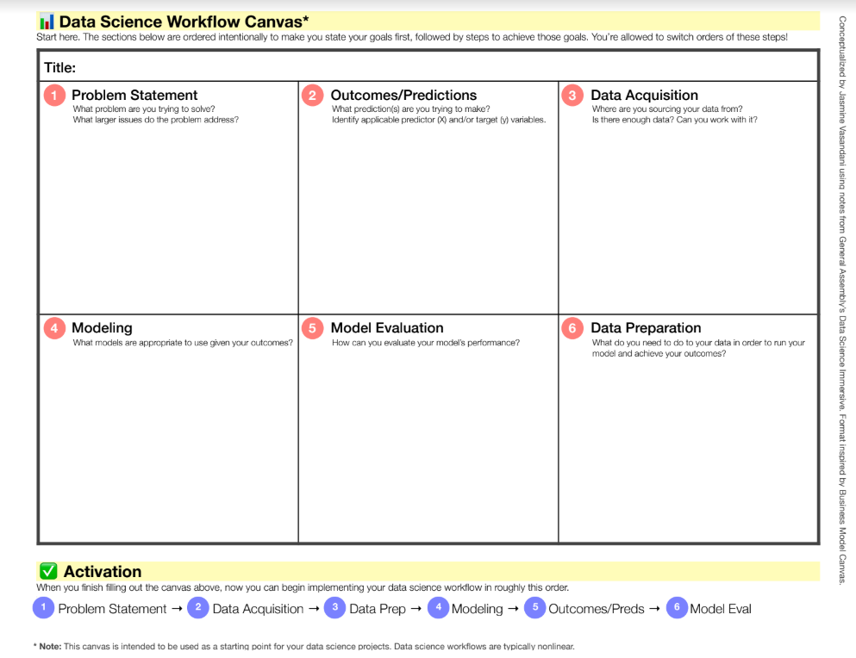

8. Links

Aqui você deve disponibilizar os links para o vídeo com sua apresentação de 5 minutos e para o repositório contendo os dados utilizados no projeto, scripts criados, etc.

Link para o vídeo: youtube.com/...
Link para o repositório: github.com/...

REFERÊNCIAS

Um projeto/relatório técnico de Ciência de Dados não requer revisão bibliográfica. Portanto, a inclusão das referências não é obrigatória. No entanto, caso você deseje incluir referências relacionadas às tecnologias ou às metodologias usadas em seu trabalho, relacione-as de acordo com o modelo a seguir.

SOBRENOME DO AUTOR, Nome do autor. Título do livro ou artigo. Cidade: Editora, ano.
SOBRENOME DO AUTOR, Nome do autor. Título do livro ou artigo. Cidade: Editora, ano.
SOBRENOME DO AUTOR, Nome do autor. Título do livro ou artigo. Cidade: Editora, ano.
SOBRENOME DO AUTOR, Nome do autor. Título do livro ou artigo. Cidade: Editora, ano.
SOBRENOME DO AUTOR, Nome do autor. Título do livro ou artigo. Cidade: Editora, ano.
SOBRENOME DO AUTOR, Nome do autor. Título do livro ou artigo. Cidade: Editora, ano.

PINHEIRO, Marcos Antonio Henrique. Cooperativas de crédito: história da evolução normativa no Brasil. Brasília: BCB, 2008. Disponível e: <https://www.bcb.gov.br/content/publicacoes/outras_pub_alfa/livro_cooperativas_credito.pdf>. Acesso em: 20 de abr. 2016.

APÊNDICE

Programação/Scripts
Cole aqui seus scripts em Python e/ou R.

Gráficos
Cole aqui workflows (KNIME), gráficos e figuras que você tenha gerado e não colocou no texto principal.

Tabelas
Cole aqui tabelas de dados que você tenha gerado e não colocou no texto principal.

